福建省厦门市2015年中考物理试题（word解析版）
（试卷满分：100分 考试时间：90分钟）

一、选择题（共16小题，每小题2分，满分32分）[K
1．如图1所示机器工作时应用电流热效应的是
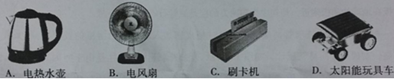
【答案】A
【命题立意】本题旨在考查电流的热效应，考查学生电学的应用能力。难度：偏易
【解析】电流的效应有三种，热效应，磁效应，化学效应，其中电流的热效应是用电器把电
能转化为内能，消耗了电能，得到了内能，在本题给出的答案中，只有A 答案给出的电热
壶是利用电流的热效应，而BCD 答案是利用了电流的磁效应，故答案选A
2．人们常说“铁比木头重”，这句话的实际意义是，与木块相比铁块具有更大的
A．重力 B．质量 C．体积 D．密度
【答案】D
【命题立意】本题旨在考查密度知识，考查学生密度知识的应用能力。难度：中下
【解析】“铁比木头重”意思是相同体积的贴比木头的质量大，这里涉及到的物理量有两个，
质量和体积，在本题给出的答案中，涉及到质量和体积的物理量只有密度，故答案选D
3．“珍爱生命、注意安全”是同学们日常生活中能必须具有的意识。关于安全用电，下列说法正确的是
A．保险丝应尽可能选择较粗的
B．家用电器的金属外壳应该接地
C．把电线布置在地毯下更美观
D．站在绝缘体上双手可任意接触电线
【答案】B
【命题立意】本题旨在考查安全用电常识，考查学生物理知识的应用能力。难度：中下。
【解析】A 保险丝并不是粗越好，保险丝越粗，电阻越小，越不容易熔断，起不到保护作
用，选择保险丝应该根据家庭电路电流的大小选择合适的保险丝，答案错误
B 为了防止用电器导线漏电使用电器金属外壳带电，当人接触外壳时，造成触电事故，应
该把用电器的外壳和大地连接起来，把漏电导入大地，起到安全作用，答案正确
C 地毯是易燃物品，把导线布置在地毯下面，当导线中电流过大，导线发热，温度升高，
用易引发火灾，不安全，答案错误
D 家庭电路触电事故，确切说应该是人体一部分直接或间接接触火线，另一部分直接或间
接接触零线或大地，虽然人站在绝缘体上，但不能双手同时触电，能造成触电事故，答案错
误
【举一反三】遇到同类型的题目，记住，在用电和接触用电器过程中，凡是对人体有危险，
直接或间接造成触电的，能够引发危险灾难，对人生活造成不利影响的，都是错误的，不安
全的，这样的题目适合用排除法
4．关于超声波和电磁波，以下说法正确的是
A．都能在真空中传播 B．传播速度都是3×10⁸m/s
C．传播都需要介质 D．都能传递信息
【答案】D
【命题立意】本题旨在考查超声波和电磁波，考查学生综合运用知识的能力，难度：中下
【解析】A 超声波属于声音，声音的传播需要介质，真空不能传播声音，故答案错误
B 声音在空气中的传播速度大约是340m/s，电磁波在真空中的传播速度是3×108m/s，所以
答案错误
C 超声波的传播需要介质，电磁波能在真空中传播，不需要介质，答案错误
D 排除ABC，答案D 正确，超声波和电磁波都能够传递信息
5．监测中东呼吸综合征等呼吸系统传染病时要测量体温。若用如图2所示这支未甩过的体温计去测量另一个人的体温，测量结果可能是
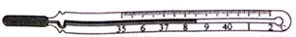
A．37.0℃ B．37.5℃ C．38.0℃ D．38.5℃
【答案】D
【命题立意】本题旨在考查体温计的使用，考查学生使用体温计的能力。难度：中下
【解析】体温计的结构特点，它有一个特殊的结构--细弯管，作用是是体温计的示数只能增
大，不能自动减小，要恢复低示数，必须用力把体温计往下甩，让里面的水银在惯性的作用
下回到玻璃泡，这样体温计就可以离开人的身体读数，在本题中，体温计的读数是38.5℃.
直接去测量另一个人的体温，示数只能是38.5℃，或者更高，故答案选D
6．如图3所示物态变化现象中，需要吸热的是
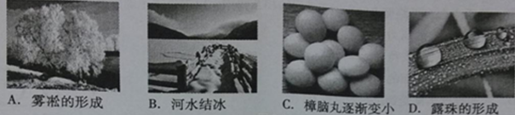
【答案】C
【命题立意】本题旨在考查物态变化过程中的吸热和放热，考查学生应用物理知识的能力。
难度：偏易
【解析】A 雾凇的形成是冬天空气中的水蒸气遇冷凝华形成的，是放热过程
B 河水结冰是水遇冷放热凝固形成的，是放热过程
C 樟脑丸变小发生了升华现象，是吸热过程，故答案选C
D 露珠的形成是夜晚温度降低空气中的水蒸气遇冷放热凝华形成的，是放热过程
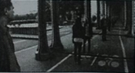
7．如图4是好莱坞大片《盗梦空间》里所谓“镜子时刻”的场景。像这样多次反复成像所需要的平面镜至少
A．1块 B．2块 C．3块 D．4块

【答案】B
【命题立意】本题旨在考查平面面镜成像，考查学生应用物理知识解释生活现象的能力。难
度：中
【解析】平面镜成像物像是对称的，题目中反复成像现象，必须有两块平面镜才能反复对称
成像，一块平面镜只能成像一个，所以A 不对，平面镜只有两块对面放置才能对称成像，
所以答案CD 错误。
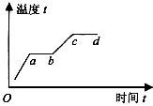
8．图5是某物质的物态变化过程图象，以下从图象中获得的信息正确的是
A．该物质是非晶体
B．在ab段处于固液共存状态
C．在bc段处于沸腾状态
D．c到d是熔化过程

【答案】B
【命题立意】本题旨在考查物态变化知识，考查学生分析图像获取物理知识的能力。难度：
中下。
【解析】有题目图像可知，物体温度升高，有固定的熔点和沸点，同种物质的沸点比熔点高，
物体温度升高过程中，应该先熔化再汽化，所以ab 段是熔化过程，cd 段是汽化过程，该物
质有熔点和沸点，所以该物质是晶体，在熔化过程ab 段处于固液共存状态，故答案选B。
9．厦门作为全国18个足球重点城市之一，校园足球活动开展的如火如荼。比赛时守门员把球大脚开过半场，足球飞行过程中
A．重力势能先变大后变小
B．动能先变大后变小
C．机械能先变大后变小
D．最高点处动能为零
【答案】A
【命题立意】本题旨在考查机械能，考查学生从现象中总结物理知识的能力。难度：中下
【解析】A 重力势能的大小与质量和物体所处高度有关，足球飞行的轨迹是先升高后降低，
所以足球质量不变，高度先高后低，重力势能先变大后变小，答案正确
B 动能的大小与质量和速度的大小有关，在足球飞行过程中，动能和重力势能相互转化，
重力势能先变大后变小，动能就先变小后变大，答案错误
C 足球在飞行过程中，要克服空气摩擦，有部分机械能转化为内能，所以机械能减小，不
会变大，答案错误
D 足球在整个飞行过程中都是运动的，所以飞行中任何时刻动能都不为零，答案错误
10．由于视觉原因，用鱼叉刺向水里的鱼往往难于成功。图6中能正确解释刺不到鱼的光路图是
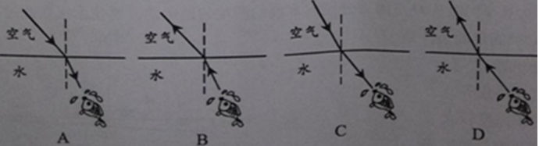
【答案】B
【命题立意】本题旨在考查光的折射现象，考查学生物理知识的应用能力。难度：中下
【解析】站在岸上的人能够看到水中的鱼，是因为水中的鱼身上的光从水中射出进入空气再
进入人的眼睛，光从水中进入空气时会发生光的折射现象，光的传播路线会发生偏折，所以
人看到的是由光的折射形成的虚像，真正的鱼在人看到位置的下面，用鱼叉刺向人看到的鱼
的虚像，很难刺中，答案选B
【举一反三】同类题目很多，而且都很实用，比如河水看起来要比实际的要浅，所以我们人
站在岸边看水中的东西，看到的都是由于光的折射形成的虚像，光从水中进入空气，折射角
比入射角大，造成我们看到的虚像都要比实际的位置浅，真正水中的物体在我们看到虚像的
下面。

11．如图7所示，厦门公共自行车绿色标志由人、自行车和道路三个元素组成，寓意绿色出行。关于人在水平路面上骑车时三者间的相互作用，以下说法正确的是
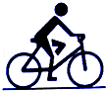
A．路面受到人的压力
B．人受到路面的支持力
C．自行车受到路面的支持力
D．人和自行车都受到路面的摩擦力
【答案】C
【命题立意】本题旨在考查力的概念，考查学生掌握物理知识的能力。难度：中下
【解析】力是物体对物体的作用，本题涉及到压力，支持力，摩擦力，这几个力的产生都是
由相互接触的两个物体之间产生的，答案ABD 中人和路面没有相互接触，也就是说人和路
面之间不会产生压力，支持力，摩擦力，所愿意答案ABD 错误，答案选C
12．下列关于热值和热机效率的描述，正确的是
A．使燃料燃烧更充分，可以增大热值
B．使燃料燃烧更充分，可以提高热机效率
C．燃料燃烧释放的热量越大，热值越大
D．热值和热机效率都是定值，与外界条件无关
【答案】B
【命题立意】本题旨在考查热值和机械效率，考查学生概念的理解能力。难度：中
【解析】A 热值是物质的一种特性，与燃料是否完全燃烧，燃烧质量的多少，是否燃烧无
关，故答错误
B 燃料完全燃烧，燃烧越充分，燃料的利用率就越高，那么热机的效率就越高答案正确
C 燃料热值的大小与燃料的质量和放出热量的大小有关，在C 答案中不确定质量的关系，
所以结论无法确定热值的大小，答案错误
D 热值是定值，但热机的效率不是定值，受外界条件的限制，效率的大小会发生变化，答
案错误
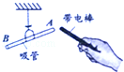
13．如图8所示，一带负电橡胶棒靠近用细线挂住的轻细吸管A端时，吸管发生了转动。对吸管A端带电性质判断正确的是
A．若相互吸引，一定带正电
B．若相互吸引，一定带负电
C．若相互排斥，一定带正电
D．若相互排斥，一定带负电
【答案】D
【命题立意】本题旨在考查电荷间的相互作用规律，带电体的物理性质，考查学生对基础知
识掌握能力。难度：偏易
【解析】两物体相互吸引原因有两个，一是根据异种电荷相互吸引，两物体必须带相反电荷，
故答案B 错误；二是根据带电物体的性质，带电物体能够吸引不带电的轻小物体，A 可以
不带电，故答案A 错误，没有考虑到可能性；根据同种电荷相互排斥，两物体必须带同种
电荷才能相互排斥，而且一定带同种电荷，答案C 错误，D 正确
14．铁的比热容大于铜的比热容。质量相等的铁块和铜块吸收相等的热量，若吸收的热量全部转化为内能，则铁块的
A．温度升高较少 B．末温较低
C．内能增加较少 D．内能较小
【答案】A
【命题立意】本题旨在考查比热容，考查学生应用物理知识的能力。难度：中
【解析】根据题意，铁块和铜块吸收相等的热量，热量全部转化为内能，铁块和铜块增加了
相等的内能，故答案CD 错误，题目没有给出初温的大小，所以无法比较末温的大小，故答
案B 错误；根据相同质量的物体吸收相同热量，比热容大的温度变化小，比热容小的温度
变化大，由于铁的比热容比铜的大，所以铁的温度变化小，答案A 正确
【举一反三】根据热量的计算公式Q=cm△t 总结出：相同质量的物体吸收或放出相同热量，
比热容大的温度变化小，比热容小的温度变化大，这条规律能够解决同类题目。

15．如图9是小君同学在大课间活动时踢毽子的情景，以下对毽子上下飞舞时所受合力的分析正确的是
A．上升过程合力方向向上
B．最高点时处于静止状态合力为零
C．下落过程合力越来越大
D．上升过程合力大于下落过程合力
【答案】D
【命题立意】本题旨在考查合力，考查学生分析问题的能力。难度：中下
【解析】A 毽子上升过程中受到重力和空气的阻力，二力的方向都是竖直向下，所以合力
的方向也是竖直向下，答案错误
B 毽子在最该店保持政治状态时，不受空气的阻力，但毽子始终受到重力，所以合力不为
零，答案错误
C 下落过程中受到两个力，竖直向下的重力和竖直向上的空气阻力，重力大于空气阻力，
合力的方向，重力和阻力的大小不会改变，所以合力的大小也不会改变，答案错误
D 毽子上升过程中重力和合力的方向相同，F 合=G+f,下降过程中，受到竖直向下的重力和竖
直向上的阻力，二力方向相反，F 合=G-f,所以上升过程中的合力大于下降过程中的合力，答
案D 正确
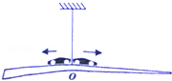
16．用细绳系住厚度不均匀的木板的O处，木板恰好处于静止状态，且上表面保持水平。如图10所示，两玩具车同时从O点附近分别向木板的两端匀速运动，要使木板在此过程始终保持平衡，必须满足的条件是
A．两车的质量相等 B．两车的速度大小相等
C．质量较小的车速度较大 D．两车同时到达木板两端

【答案】C
【命题立意】本题旨在考查杠杆的平衡条件，考查学生应用所学物理知识的能力。难度：中
【解析】根据杠杆的平衡条件，木板左侧重力大，力臂小，右侧木板重力小，力臂大，为了
继续保持杠杆平衡，两辆小车重力和运动距离（也就是力臂）的乘积必须相等，所以答案选
C，质量小的车重力小，运动距离大，质量大的重力大，运动距离小，这样才能保持杠杆平
衡。
二、填空题（共6小题，每小题2分，满分12分）
17．有人形容歌手李健嗓音清澈，辨识度极高，这是指李健声音的 比较独特；李健自弹自唱时不断移动手指按压吉他琴弦的不同位置，这是为了改变琴声的 。
【答案】音色 音调（频率）
【命题立意】本题旨在考查乐音的特征，考查学生乐音知识的应用能力。难度：偏易
【解析】歌手嗓音清澈，辨识度极高，是说歌手声音的特色，他的声音很容易听出来，和别
的歌手不一样，这就是声音的音色。
用手按压琴弦的不同位置，改变了琴弦的松紧程度，从而改变了琴声的振动，也就是改变了
声音振动的频率，改变了声音振动音调
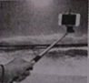
18．近期流行的“自拍神器”给旅行者自拍带来方便。如图11所示，与直接拿手机自拍相比，利用自拍杆可以 物距，减小人像的大小，从而 取景范围，取得更好的拍摄效果。（均选填“增大”或“减小”）
【答案】增大 增大
【命题立意】本题旨在考查凸透镜成像，考查学生运用知识解释物理现象的能力。难度：中
下
【解析】手机照相机镜头是凸透镜，人到手机凸透镜的距离是物距，“自拍神器”增大了人
到手机的距离，增大了物距
根据凸透镜成像的特点，物距变大，像变小，像距变小，像变小和物距变大都增大了像中景
物的范围，也就是增大了取景范围。
【易错警示】本题考查了照相机的原理，特别照相机在手机中，是我们常用的照相机，很多
同学容易出错的地方是弄不明白哪个是物距，那个是像距，不清楚物距，像距，像之间的变
化关系，照相机成像都是实像，它们的变化是有规律的：物距变大，像变小，像距变小，物
距和像距，像的变化相反。

19．2014年诺贝尔物理学家奖颁发给蓝色发光二极管发明者。二极管是用 （选填“导体”“半导体”或“绝缘体”）材料制成的、正是因为集齐 、绿、蓝三 原色的LED光，才能产生照亮世界的LED白色光源。
【答案】半导体 红
【命题立意】本题旨在考查半导体，光的三原色，考查学生知识运用能力。难度：中下
【解析】二极管，三极管都用半导体材料制成；光的三原色是红，绿，蓝三色。
20．“臣心一片磁针石，不指南方不肯休”，表达了文天祥强烈的爱国精神。地磁场的 极在地球的南极附近，诗句中指向南方的应是磁针石的 极。
【答案】N S
【命题立意】本题旨在考查地磁场，考查学生磁场知识的应用能力。难度：中下
【解析】磁铁指向南方的一端称为南极，用S 表示；指向北方的一端称为北极，用N 表示，
根据同名磁极相互排斥，异名磁极相互吸引，S 极指向南方是因为地球是个大磁体，在南极
附近有个大的磁北极，所以地磁场的磁北极在地理上的南极附近，指向南方的磁极是S（南）
极.
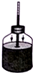
21．一根有刻度的细玻璃管两端开口，通过橡皮塞插入装有红色溶液的玻璃瓶，制成一个简易气压计，如图12所示，细玻璃管内的液柱是由于瓶内的气压 （选填“大于”“小于”或“等于”）瓶外的大气压而形成的。把气压计从山下拿到山上，细玻璃管内的液柱高度会 。
【答案】大于 增大（升高）
【命题立意】本题旨在考查大气压强，考查学生应用大气压知识解释物理现象能力。难度：
中
【解析】根据题意，液体能够从玻璃管中上升，是瓶内气压比外界大气压大，瓶内大气压把
液体压入玻璃管上升，所以填大于。
把气压计从山下拿到山上，所处海拔高度增加，根据大气压随高度的增加而减小，外界大气
压减小，瓶内大气压和外界大气压差别变大，会把液体压入玻璃管中，是液柱升高（增大）。
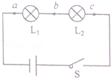
22．如图13所示，电源电压为3V．闭合开关后，小灯泡L₁、L₂都不亮．小鹭同学用电压表检测后，得出L₁断路的结论。其测量结果应该是：U_{ab}= V，U_{bc}= V，U_{ac}=3V。
【答案】3V 0V
【命题立意】本题旨在考查电学知识，考查学生分析电路故障能力。难度：中上
【解析】根据题意，L1 开路，造成bc 之间无电压，所以Ubc=0V；当电压表接ac,ab 之间
时电压表两端能够和电源相连，这时候电压表测电源电压，所以Uab=Uac=3V.

三、解答题（共11小题，满分56分）
23．（4分）安装在车辆前挡风玻璃上的行车记录仪，可以拍摄记录车辆行驶途中的影像，以保存证据，还原真相。在一次A、B两车追尾相撞交通事故中，交警调阅A车行车记录仪，看到道路前方正常行驶的车子纷纷“倒退”。突然发现B车超车变向，并道到A车前后却又放缓车速，即恶意别车。A车避让不及，追尾相撞，如图14所示。请用物理知识回答以下问题：
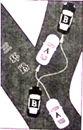
（1）如何理解“道路前方的车子纷纷‘倒退’”？
（2）为什么恶意别车容易造成追尾相撞的交通事故？

【答案】（1）前方车辆相对A 车速度较慢，以A 车上的行车记录仪为参照物，可以观察到
前方车子相对A 车纷纷“倒退”。
（2）恶意别车时，前方车辆的速度和方向突然改变，占用了后方车辆的道路，后方车辆由
于惯性，要保持原来的运动状态不变，无法及时停住，容易造成追尾事故。
【命题立意】本题旨在考查机械运动，惯性知识，考查学生运用物理知识解释生活现象的能
力。难度：中上
【解析】（1）根据题意，路上的车子纷纷“后退”，这是我们看到的现象，实际上车子在道
路上不可能都在后退，只能往前行走，只能说明行车记录仪比前方车子的速度快，这里就发
生了相对运动，参照物是行车记录仪
（2）恶意别车，前方车子突然占道并放缓车速，使后车在惯性的作用下，来不及刹车而造
成追尾事故

24．如图15所示，一束光照射到平面镜上，请画出其反射光线。
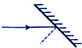
【答案】
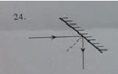
【命题立意】本题旨在考查反射光线画法，考查学生的画图能力。难度：偏易
【解析】题目给出了入射光线和法线，用量角器量出入射角的角度，然后以法线为边，画出
同角度的一个角，反射光线就是反射角的另一条线，在画上箭头表示光的方向就可
【方法技巧】本题没有给出角度的大小，也可以利用平面镜成像画出反射光线，先在入射光
线上找一点作为发光点，画出它的对称点，然后连接对称点和入射点，并延长，延长线就是
反射光线，最后画上箭头表示光的方向。

25．如图16所示，用测电笔测试某家庭电路中两条输电线时，只有接触下方那条电线时测电笔的氖管发光。请将图中灯泡、开关接入线路。
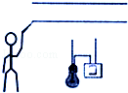
【答案】
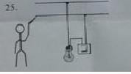
【命题立意】本题旨在考查安全用电知识，考查学生连接灯泡的能力。难度：中下
【解析】从安全用电角度出发，开关接在火线上，是为了防止在更换灯泡时，有人接触火线
造成触电事故。所以开关一定要接在火线上。

26．（4分）如图17是四个热学实验。请在下面空格处用字母表示相关实验：
（1）说明做功可以改变物体内能的是 ；说明热传递可以改变物体内能的是 。
（2）说明分子之间有作用力的是 ；说明分子是在永不停息地运动的是 。
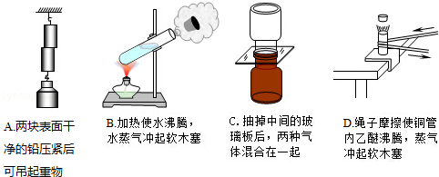
【答案】（1）D B （2）A C
【命题立意】本题旨在考查改变物体内能的两种方式，分子动理论。考查学生物理知识应用
的能力
【解析】（1）做功可以改变物体的内能，答案选D，绳子和金属筒摩擦生热，绳子克服摩擦
做功，把机械能转化为内能，使管内乙醚内能增加，温度升高，体积变大，把塞子冲起来。
热传递改变物体内能，答案选B，酒精灯燃烧把化学能转化为内能，把内能传递给水和水蒸
气，水蒸气内能增加，温度升高，体积变大，把塞子冲出去
（2）说明分子间有作用力的选A，两个铅块压在一起后，由于分子间存在相互作用的引力，
是两块铅紧紧吸在一起，吊起重物也不能分开；说明分子在永不停息做无规则运动的是C，
抽开玻璃，两种气体混合，说明分子在不停的做无规则运动，彼此进入对方。
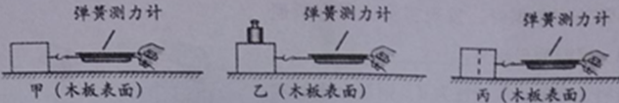
27．（6分）小鹭设计的“探究影响滑动摩擦力大小的因素”实验方案如图18所示。

（1）为了测木块受到的摩擦力，小鹭用弹簧测力计沿水平方向拉动木块，使其做 运动。
（2）下列现象中应用了从图甲、乙实验所得结论的是 （选填字母）
A．足球守门员戴着防滑手套
B．用力压住橡皮，擦去写错的字
C．移动很重的石块时，在地上铺设滚木
D．气垫船喷出强气流，在船底和水之间形成气垫
（3）为了探究滑动摩擦力大小与接触面是否有关，如图丙所示，小鹭竖直向下切去一半木块，测得摩擦力大小是图甲中的一半，于是得出，摩擦力大小与接触面积大小成正比。你认为此结论是否正确，为什么？ 。
【答案】（1）匀速直线 （2）B（3）不正确，实验过程中，没有保持木块对木板的压力不
变。
【命题立意】本题旨在考查影响探究滑动摩擦力大小的因素实验，考查学生的实验探究能力。
难度：中
【解析】(1)摩擦力不能直接测量，弹簧测力计只能测量拉力，为了让拉力的大小等于滑动
摩擦力的大小，利用二力平衡知识，必须让木块做匀速直线运动，木块才受平衡力，拉力的
大小就等于摩擦力的大小
(2)对比甲乙两个实验可得结论，在接触面的粗糙程度相同时，压力越大，摩擦力越大，答
案A 利用增大接触面粗糙程度增大摩擦力B 答案增大压力的大小，增大了摩擦力，答案正
确，C 答案利用变滑动为滚动来减小摩擦的，D 答案是是接触面彼此分开来减小摩擦力的，
故答案选B
（3）根据本题实验探究方法，控制变量法，要探究摩擦力与接触面积的关系，必须保持变
量压力的大小不变，也可以说是变量不唯一，所以结论错误
【易错警示】本题应用到了物理学中常用的探究方法—控制变量法，在探究某一变量的时候，
必须考虑保持其他的变量相同，也就是我们经常说的，必须保持变量的唯一
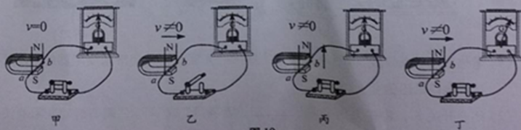
28．（5分）如图19所示，某小组探究导体在磁场中产生感应电流的条件，实验时保持磁体位置不变。

（1）如图甲所示，电流计指针不偏转，这是因为导体ab 。
（2）如图乙所示，电流计指针也不偏转，这是因为 。
（3）如图丙所示，电流计指针仍不偏转，这是因为导体ab虽有运动，但没有 。
（4）分析比较图四个实验现象，可以初步得出产生感应电流的条件： 的部分导体，在磁场中做 运动。

【答案】（1）没有运动（2）没有闭合开关（3）切割磁感线（4）闭合电路 切割磁感线
【命题立意】本题旨在考查电磁感应实验，考查学生电学实验探究能力。难度：中
【解析】（1）产生感应电流的条件是闭合电路的部分导体必须做切割磁感线运动，电流表指
针不偏转，说明没有电流，因为导体没有运动
（2）导体在磁场中做切割磁感线运动，但开关没闭合，电路不是通路，所以电流表指针不
偏转
（3）产生感应电流的条件是闭合电路的部分导体必须做切割磁感线运动，这里的运动没有
切割磁感线，所以指针不偏转
（4）根据电磁感应原理，产生感应电流的条件是闭合电路的部分导体必须做切割磁感线运
动。
29．（4分）小鹭做“验证阿基米德原理”实验的步骤如图 20 所示。
（1）小鹭处理数据时，发现实验步骤有所遗漏。遗漏的步骤为 。若将遗漏的步骤标注为d，则最合理的实验步骤依次为 （用实验步骤对应的字母表示）。
（2）实验步骤a、b、c、d中，弹簧测力计的示数依次为F_{a}、F_{b}、F_{c}、F_{d}。若这些示数之间的关系满足（用式子表示） ，则可证明，浸入液体中的物体所受浮力的大小等于物体排开的液体所受重力的大小。
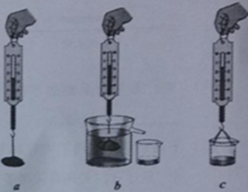

【答案】（1）测量空桶的重力（2）dabc 或adbc(3)Fa-Fb=Fc-Fd
【命题立意】本题旨在考查验证阿基米德原理实验，考查学生实验探究的能力。难度：中
【解析】（1）根据实验要求，要测量溢水的重力，必须用水和小桶的总重力减去空桶的重力，
题目中缺少测空桶重力的实验步骤
（2）按照课本实验步骤，正确的顺序应该是adbc，当然，也可以先测出空桶的重力，也可
以按照dabc 的顺序
（3）用称重法求出浮力F 浮= Fa-Fb，排除水的重力G 排= Fc-Fd,阿基米德原理要验证的是浮
力的大小等于物体排开液体重力，所以 F 浮=G 排，故答案就是a-Fb=Fc-Fd
30．（9分）小鹭利用电流表和电阻箱测量小灯泡的功率，设计并连接了如图21所示的部分实验电路。
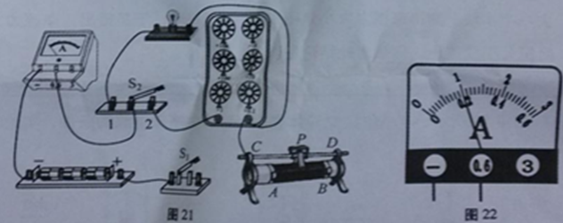

（1）请你添加一条导线，将图21所示的实物图补充完整，并使滑动变阻器的滑片P右移时接入电路的阻值变大。
（2）闭合开关S₁，将开关S₂板向 （选填“1”或“2”），调节滑动变阻器使电流表的示数为I₁，如图所示，I₁= A。
（3）将开关S₂扳向另一端，保持 的阻值不变，调节 的阻值R，使电流表的示数仍为I₁。
（4）若此时R=7.0Ω，小灯泡的实际功率P₁= W。
（5）若小灯泡的额定电流为I₀=2I₁，以下关于额定功率P₀与实际功率P₁的数值关系，你认为最有可能的是 （ ）
A．P₀=2P₁ B．P₀=3P₁ C．P₀=4P₁ D．P₀=5P₁
【答案】（1）
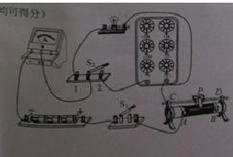
（2）1 0.20 （3）滑动变阻器，电阻箱 （4）0.28 （5）D
【命题立意】本题旨在考查测量小灯泡功率的实验，考查学生的电学实验探究能力。难度：
偏难
【解析】（1）滑动变阻器在电路中的解法是一上一下，由题目图可知，滑片P 把电阻丝AB
分成两部分AP,PB，题目要求滑片P 向右移动时连入电路的电阻值变大，连入电路的电阻丝
必须变长，P 向右移动，变长的电阻丝是AP，所以滑动变阻器连入电路的电阻丝是AP，下
端接线柱接A，连接A 到开关S。
（2）根据题意，S2 应该线连接1，这时候灯泡接入电路，灯泡和滑动变阻器串联，观察图
22 读出电流表的示数0.20A.
（3）开关S2 接2 时，保持滑动变阻器点阻值不变，调节电阻箱，是电流表的示数保持在
0.2A，这样电阻箱的电阻和灯泡的电阻就一样了。
（ 4 ） 若R=7 Ω ， 那么由题意可知， 小灯泡电阻也是7 Ω ， 求灯泡的电功率：
P=I2R=（0.2A）2×7Ω=0.28W
（5）如果灯泡的电阻值不变，根据计算可知P0=4P1，世界上要考虑温度灯灯泡
电阻的影响，
灯泡电流越大，灯泡等死温度升高，电阻值变大，这样额定电功率P0 就会大于
4P1，所以答案选D
【方法技巧】了解本题的实验思路，是做好这一题目的关键，本题的实验思路，
用电阻箱代替灯泡，直接读出电阻值的大小，首先把灯泡接入电路，滑动变阻器
和灯泡串联，用电流表测出电路电流的大小，然后把电阻箱接入电路，爆出滑动
变阻器电阻的大小不变，通过调节电阻箱使电流表的示数不变，这样电阻箱的电
阻值就等于小灯泡的电阻值，其他的就可以根据数据进行计算
31．（6分）2015年5月30日，中国运动员苏炳添在国际田联钻石联赛中以9.99s的成绩获得百米比赛季军，成为第一位突破“百米十秒”大关的亚洲本土选手。
（1）求苏炳添在比赛全程的平均速度。（计算结果精确到个位）
（2）设苏炳添奔跑过程受到的平均阻力与平均速度的关系是f=kv，若k=15N/（m•s⁻¹），求比赛全程苏炳添克服阻力所做的功。
【答案】（1）10m/s （2）1.5×104J
【命题立意】本题旨在考查平均速度和功的计算，考查学生物理计算能力。难度：
中下
【解析】（1）平均速度和速度的求法一样，根据公式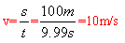
(2)求阻力做的功，先求阻力的大小，根据题意阻力f=kv=15N/(m/s)×10m/s=150N
阻力做的功W=fs=150N×100m=1.5×104J
答（略）

32．（6分）如图23所示，电源电压保持不变，R₁=10Ω。当闭合开关S，滑动变阻器滑片P从a端移到b端，两电表示数变化关系用图24线段AB表示。求：
（1）电源电压。
（2）滑片P滑到ab中点时电压表的示数。
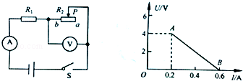
图23
图24
【答案】（1）6V （2）3V
【命题立意】本题旨在考查电学的计算，考查学生分析电路图和电学计算的能力：
难度：中上
【解析】（1）由图23 可知，滑动变阻器滑片P 移动到b 端时，R2 的电阻值为零，
再有图24 可知，电路电流是0.6A，R1 两端的电压就是电源电压
U=U1=IR1=0.6A×10Ω=6V
（2）由图23 可知，电压表测R2 两端电压，当滑片P 在b 端时，R2 电阻值最大，
此时电压U2=4V,I=0.2A,由欧姆定律可知，
R2= U2/I=4V/0.2A=20Ω;
当滑片P 在ab 中点时，滑动变阻器连入电路电阻只有一半
R 中=R2/2=20Ω/2=10Ω
由于R 中=R1=10Ω，串联电阻分压，两个电阻相等，所以分的电压相等
U 中=U1=U/2=6V/2=3V
答（略）
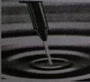
33．（8分）超高压水刀是一种新技术产品，一般由水泵、射流发生装置、工作机构等组成。它将普通水经过多级增压后，通过一个极细的喷嘴喷出一道高速“水箭”，可以对坚硬物体实施切割，如图25所示。某超高压水刀喷嘴横截面积S=5×10⁻⁸m²，喷水速度v=800m/s，高速“水箭”对该切割面的压强p=300Mpa。已知水泵电机功率P=20kW，水的密度ρ=1.0×10³kg/m³。求：
（1）水刀正常工作1min消耗的电能；
（2）高速“水箭”对切割面的压力；
（3）每秒钟从喷嘴喷出的水的质量；
（4）水刀的效率。

【答案】（1）1.2×106J （2）15N （3）4×10-2Kg (4)60℅
【命题立意】本题旨在考查物理综合计算，考查学生物理计算能力。难度：中上
【解析】（1）本小题要求的物理量是水刀正常工作1min 消耗的电能，根据已知
条件电泵功率和时间，确定计算公式W=Pt，解题过程:
P=20KW=2×104W t=1min=60s
W 电=Pt=2×104W×60s=2×104W
（2）本小题要求“水箭”对切面的压力，根据压力公式F=pS，可知在题目中找
出压强和受力面积，压强p=300MPa=3×108Pa,受力面积S=5×10-8m2，解题过程
F=Ps=3×108Pa×5×10-8m2=15N
（3）求质量，知道了水的长度和横截面积，能求出水的体积，再用密度公式求
出水的质量：
水的长度：l=vt=800m/s×1s=800m
水的体积：V=Sl=5×10-8m2×800m=4×10-5m3
水的质量：m=ρV=1×103Kg/ m3×4×10-5m3=0.04Kg
(4)水刀的效率，根据机械效率的定义，效率等于有用功（也就是对水做的功）
跟总功（就是电泵消耗电能）的比值，由于题目没有给出时间，所以要在公式中
把时间消掉，根据题意：
水做功的功率：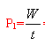=Fv=15N×800m/s=1200W=12KW
水刀效率：
η=W 有/W 总×100℅=

